Красно – черное дерево

Изобретателем красно-чёрного дерева считают немца [Рудольфа Байера](https://ru.wikipedia.org/wiki/%D0%91%D0%B0%D0%B9%D0%B5%D1%80,_%D0%A0%D1%83%D0%B4%D0%BE%D0%BB%D1%8C%D1%84), который назвал его «симметричным бинарным B – деревом». Название «красно-чёрное дерево» структура данных получила в статье [Л. Гимбаса](https://ru.wikipedia.org/w/index.php?title=%D0%93%D0%B8%D0%BC%D0%B1%D0%B0%D1%81,_%D0%9B%D0%B5%D0%BE%D0%BD%D0%B8%D0%B4%D0%B0%D1%81&action=edit&redlink=1) и [Р. Седжвика](https://ru.wikipedia.org/wiki/%D0%A1%D0%B5%D0%B4%D0%B6%D0%B2%D0%B8%D0%BA,_%D0%A0%D0%BE%D0%B1%D0%B5%D1%80%D1%82) (1978). По словам Гимбаса, они использовали ручки двух цветов. По словам Седжвика, красный цвет лучше всех смотрелся на лазерном принтере.

Красно – черное дерево представляет собой бинарное дерево поиска с одним дополнительным битом цвета в каждом узле. Цвет узла может быть либо красным (RED), либо черным (BLACK). В соответствии с накладываемыми на узлы дерева ограничениями ни один простой путь от в красном – черном дереве не отличается от другого по длине более чем в два раза, так что красно – черные деревья являются приближенно сбалансированными. Гарантирует логарифмический рост высоты дерева от числа узлов и позволяет быстро выполнять основные операции дерева поиска: добавление, удаление и поиск узла. Листовые узлы красно-чёрных деревьев не содержат данных, благодаря чему не требуют выделения памяти — достаточно записать в узле-предке в качестве указателя на потомка нулевой указатель.

Принцип организации:

1. Узел может быть либо красным, либо чёрным и имеет двух потомков;
2. Корень — чёрный;
3. Все листья (NIL) — чёрные и не содержат данных.
4. Оба потомка каждого красного узла — чёрные.
5. Любой простой путь от узла-предка до листового узла-потомка содержит одинаковое число чёрных узлов.

Операции вставки, удаления и поиска требуют в худшем случае времени, пропорционального длине дерева ( O(log n), где n – количество элементов в дереве) , что позволяет красно-чёрным деревьям быть более эффективными в худшем случае, чем обычные двоичные деревья поиска.

Каждый узел дерева содержит атрибуты color, key, left/leftChild, right/rightChild, p/parent(корень узла). Если не существует дочернего или родительского узла по отношению к данному, соответствующий указатель принимает значение NIL.

Итак, Красно-чёрное дерево, которое содержит *n* внутренних узлов, имеет высоту O(log(n)). Согласно теореме, операции search, minimum, maximum, successor, predecessor над динамическими множествами могут быть реализованы таким образом, что их время выполнения равно O(h) в бинарном дереве поиска высотой h.

Доказательство асимптотических границ:

Обозначения:

* h(v){\displaystyle O(log(n))} – высота поддерева с корнем в v
* bh(v) – число черных узлов (не считая v, если он черный) от v до любого листа в поддереве (называемое черной высотой)

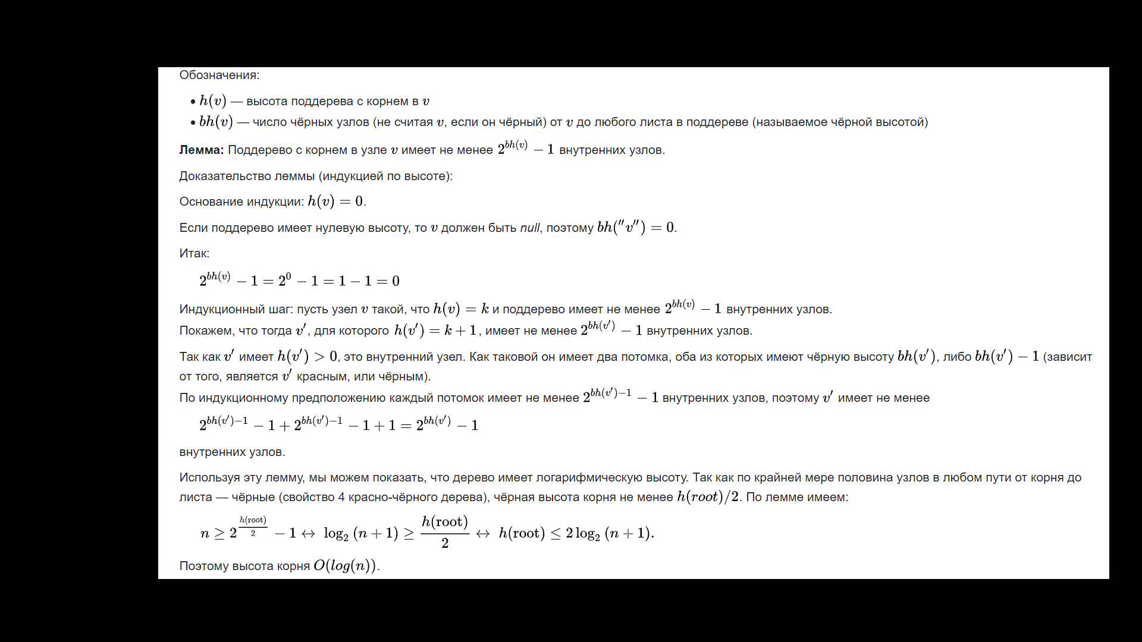

Вывод:

Данная структура очень удобна при поиске/вставке/удалении за счет своей скорости выполнения, поскольку эти операции зависят от высоты дерева и совершаются за O(log(n)). Однако, высота AVL-дерева, к примеру, чуть меньше высоты красно-черного дерева, что положительно сказывается на скорости вставки узлов в AVL-дерево (но удаление из AVL-дерева требует больше времени).

Так, например, ассоциативные массивы в большинстве библиотек реализованы именно через красно-черные деревья.

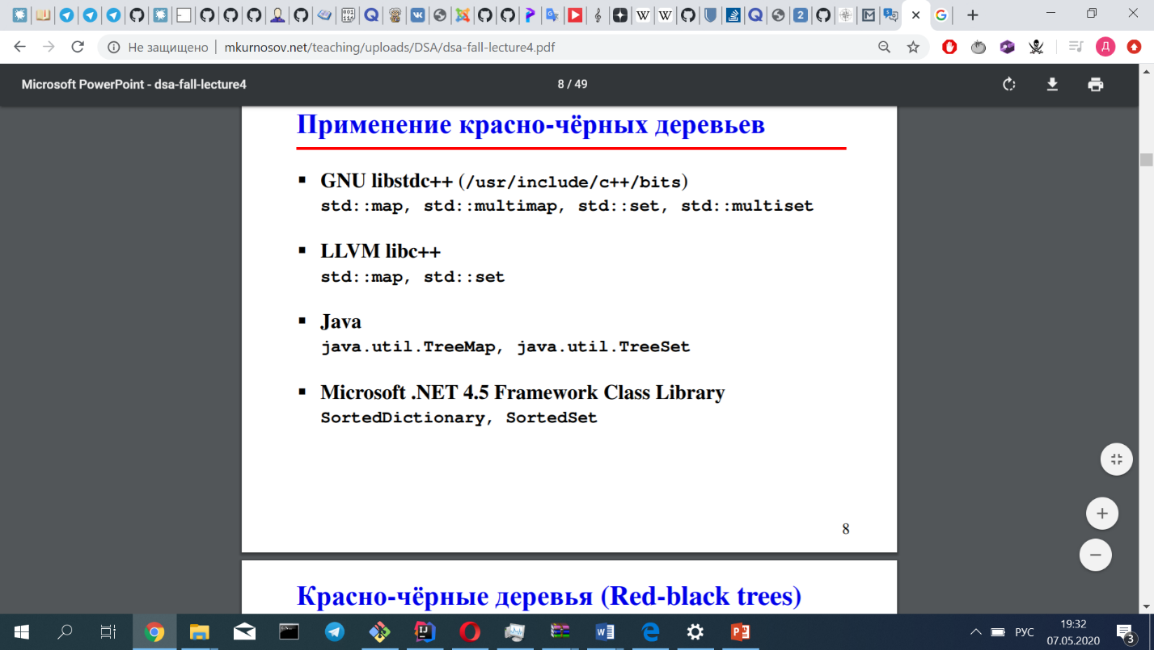

Источники:

* Кормен. Алгоритмы - построение и анализ.
* <https://ru.wikipedia.org/wiki/%D0%9A%D1%80%D0%B0%D1%81%D0%BD%D0%BE-%D1%87%D1%91%D1%80%D0%BD%D0%BE%D0%B5_%D0%B4%D0%B5%D1%80%D0%B5%D0%B2%D0%BE>
* <https://www.programiz.com/dsa/red-black-tree>
* <https://habr.com/ru/post/330644/>

(не получается сделать графики, добавлю позже)

4) полученные значения времени работы (71 файл по 500 элементов)

files_0.txt

time for insert: 4.7559

time for search: 0.074

________________________________________

files_1.txt

time for insert: 3.3681

time for search: 0.0381

________________________________________

files_2.txt

time for insert: 2.3722

time for search: 0.0919

________________________________________

files_3.txt

time for insert: 1.9495

time for search: 0.0357

________________________________________

files_4.txt

time for insert: 1.5977

time for search: 0.0351

________________________________________

files_5.txt

time for insert: 2.0405

time for search: 0.5991

time for remove: 0.1414

________________________________________

files_6.txt

time for insert: 1.5134

time for search: 0.1313

________________________________________

files_7.txt

time for insert: 1.6725

time for search: 0.0379

________________________________________

files_8.txt

time for insert: 1.631

time for search: 0.0371

________________________________________

files_9.txt

time for insert: 1.5971

time for search: 0.0429

________________________________________

files_10.txt

time for insert: 1.45

time for search: 0.0388

________________________________________

files_11.txt

time for insert: 1.3124

time for search: 0.0372

________________________________________

files_12.txt

time for insert: 1.5549

time for search: 0.0444

________________________________________

files_13.txt

time for insert: 1.4092

time for search: 0.0305

________________________________________

files_14.txt

time for insert: 1.2022

time for search: 0.0322

________________________________________

files_15.txt

time for insert: 1.2746

time for search: 0.0309

________________________________________

files_16.txt

time for insert: 1.3104

time for search: 0.0323

________________________________________

files_17.txt

time for insert: 1.9288

time for search: 0.0315

________________________________________

files_18.txt

time for insert: 0.9705

time for search: 0.0291

time for remove: 0.0652

________________________________________

files_19.txt

time for insert: 1.2556

time for search: 0.0293

________________________________________

files_20.txt

time for insert: 0.6661

time for search: 0.0247

________________________________________

files_21.txt

time for insert: 0.8757

time for search: 0.2188

________________________________________

files_22.txt

time for insert: 1.132

time for search: 0.0292

________________________________________

files_23.txt

time for insert: 0.6549

time for search: 0.0843

________________________________________

files_24.txt

time for insert: 1.0251

time for search: 0.03

________________________________________

files_25.txt

time for insert: 1.0831

time for search: 0.0224

________________________________________

files_26.txt

time for insert: 1.0332

time for search: 0.0306

________________________________________

files_27.txt

time for insert: 1.0763

time for search: 0.0278

________________________________________

files_28.txt

time for insert: 0.9097

time for search: 0.0253

________________________________________

files_29.txt

time for insert: 0.8734

time for search: 0.0227

________________________________________

files_30.txt

time for insert: 0.9327

time for search: 0.0275

________________________________________

files_31.txt

time for insert: 3.1958

time for search: 0.0218

________________________________________

files_32.txt

time for insert: 0.7131

time for search: 0.0181

________________________________________

files_33.txt

time for insert: 0.8085

time for search: 0.022

________________________________________

files_34.txt

time for insert: 0.7979

time for search: 0.022

________________________________________

files_35.txt

time for insert: 0.771

time for search: 0.0203

________________________________________

files_36.txt

time for insert: 0.833

time for search: 0.0201

________________________________________

files_37.txt

time for insert: 0.8623

time for search: 0.0178

________________________________________

files_38.txt

time for insert: 0.7246

time for search: 0.0158

time for remove: 0.0269

________________________________________

files_39.txt

time for insert: 0.6793

time for search: 0.015

________________________________________

files_40.txt

time for insert: 0.4801

time for search: 0.0109

________________________________________

files_41.txt

time for insert: 0.5193

time for search: 0.0119

________________________________________

files_42.txt

time for insert: 0.784

time for search: 0.0158

________________________________________

files_43.txt

time for insert: 0.5267

time for search: 0.0096

________________________________________

files_44.txt

time for insert: 0.5346

time for search: 0.0102

________________________________________

files_45.txt

time for insert: 0.5156

time for search: 0.0125

________________________________________

files_46.txt

time for insert: 0.6096

time for search: 0.0098

________________________________________

files_47.txt

time for insert: 0.5335

time for search: 0.0147

________________________________________

files_48.txt

time for insert: 0.6482

time for search: 0.0143

________________________________________

files_49.txt

time for insert: 0.5386

time for search: 0.0104

________________________________________

files_50.txt

time for insert: 0.5835

time for search: 0.0121

________________________________________

files_51.txt

time for insert: 0.5508

time for search: 0.0107

________________________________________

files_52.txt

time for insert: 0.5623

time for search: 0.014

________________________________________

files_53.txt

time for insert: 0.5302

time for search: 0.0088

________________________________________

files_54.txt

time for insert: 0.4589

time for search: 0.0079

________________________________________

files_55.txt

time for insert: 0.5224

time for search: 0.009

________________________________________

files_56.txt

time for insert: 0.4812

time for search: 0.0084

________________________________________

files_57.txt

time for insert: 0.5172

time for search: 0.0082

________________________________________

files_58.txt

time for insert: 0.5331

time for search: 0.0076

________________________________________

files_59.txt

time for insert: 0.4329

time for search: 0.0075

________________________________________

files_60.txt

time for insert: 0.4415

time for search: 0.0079

________________________________________

files_61.txt

time for insert: 0.471

time for search: 0.0097

________________________________________

files_62.txt

time for insert: 0.4267

time for search: 0.0117

________________________________________

files_63.txt

time for insert: 0.7243

time for search: 0.0138

________________________________________

files_64.txt

time for insert: 0.6433

time for search: 0.0085

________________________________________

files_65.txt

time for insert: 0.6096

time for search: 0.0094

________________________________________

files_66.txt

time for insert: 0.5906

time for search: 0.009

________________________________________

files_67.txt

time for insert: 0.6053

time for search: 0.008

________________________________________

files_68.txt

time for insert: 0.5345

time for search: 0.0079

________________________________________

files_69.txt

time for insert: 0.5137

time for search: 0.0074

________________________________________

files_70.txt

time for insert: 0.5041

time for search: 0.0095

________________________________________